SIP信令习题

- 下图1、图2、图3、图4是在SIP课程实验中（音频通话增加视频），同一个SIP多媒体通信的wireshark抓包信令流程分析。图1、图2、图3、图4分别表示在这次SIP多媒体通信中的信令流程、第140号消息内容、第141号消息内容、第13号消息的SDP内容。

依据图中内容来回答：
1）图中第13号消息（第一个invite）的Call-ID 值为多少？
2）图中第50号消息（第一个200-OK）的to字段中，tag值为多少？
3）本次通信的主叫IP地址、主叫号码、被叫IP地址、被叫号码分别是多少？
4）本次通信中的SIP服务器IP地址是多少？服务端口是多少？
5）当10.29.2.81进行register注册服务器时，其消息的contact字段应为多少？
6）图4的SDP中，说明了10.129.7.127的媒体信息，其接收语音流的IP地址与端口是多少？ 其提供了语音编码算法有哪些？
7）从第140、141号消息可以看到，wireshark标记了 in-dialog , 这个依据是什么？

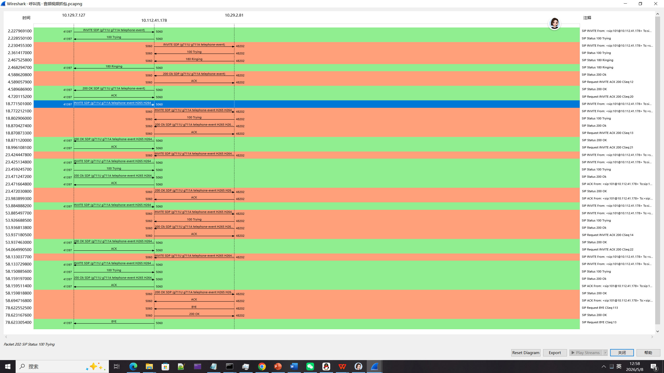
图1 信令流程

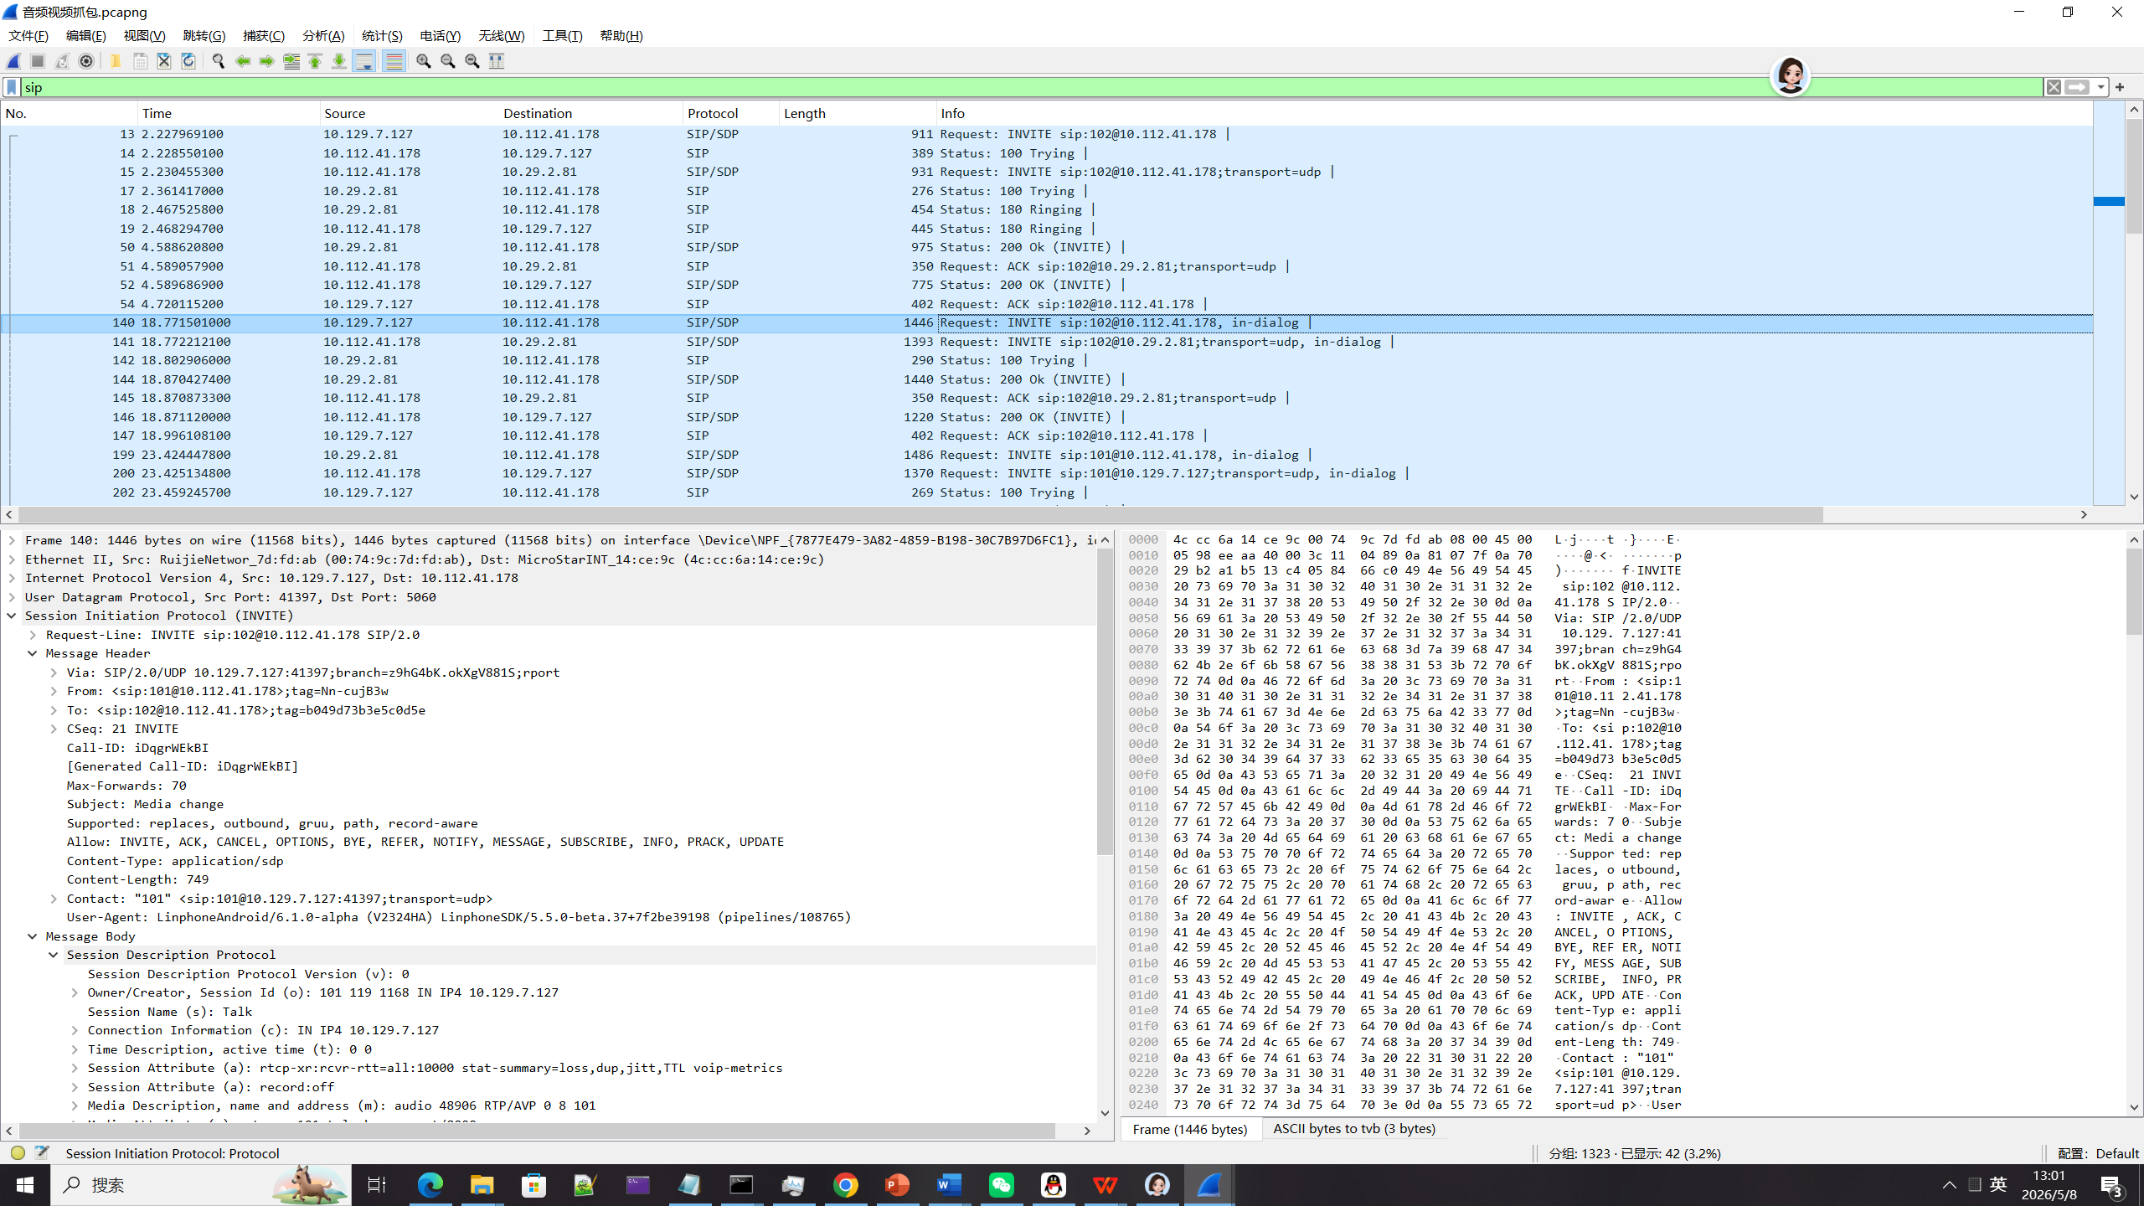
图2 第140号消息内容

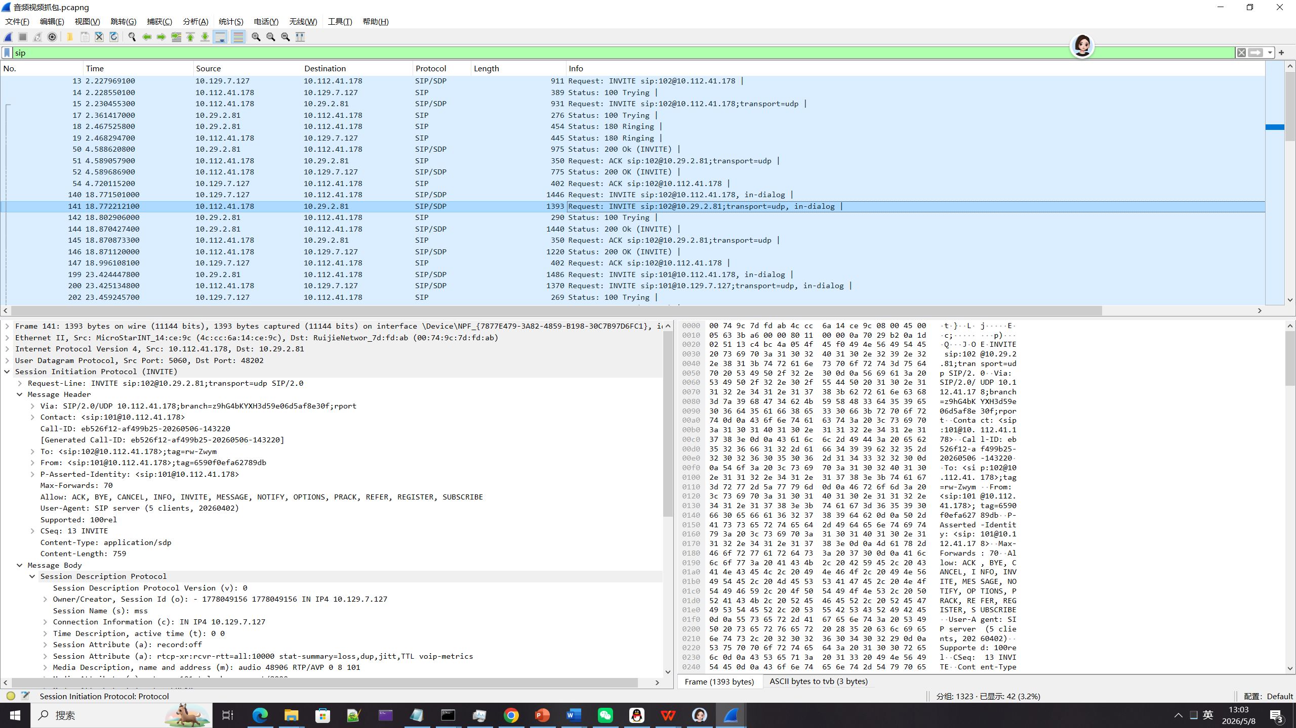
图3 第141号消息内容

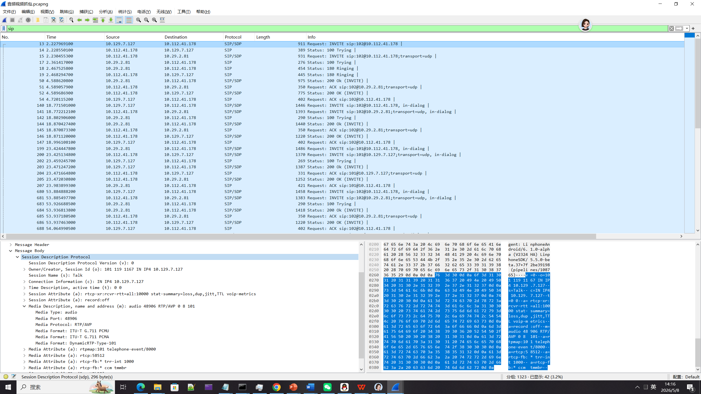

图4 第13号消息的SDP

